1. Процессор; ОЗУ; ПЗУ; Видеопамять
2. Процессор; оперативная память; чипсет; видеосистема; накопители; система управления питанием; клавиатура; порты LPT и COM; прочее
3. **Pentium (i586)**
4. GDTR, LDTR, IDTR, MSW, TR
5. Селектор - Электромагнитный аппарат, при помощи которого автоматически осуществляется в нужном направлении и с нужными пунктами телефонная связь, управление технологическими процессами и т. п.
6. В режиме реального адреса базовый адрес сегмента берется из сегментного регистра. Значение в сегментном регистре представляет собой биты 4-19 базового адреса сегмента. Из этого следует, что сегменты в этих режимах выровнены по 16-байтной границе и все сегменты начинаются в пределах нижнего мегабайта линейного адресного пространства. Действительный физический адрес получается умножением на 16 базового адреса сегмента. Предел для всех сегментов одинаков. В режиме реального адреса предел сегмента - 64 Кбайт
7. **Дескри́птор** (от лат. *descriptor* «описывающий») — лексическая единица (слово, словосочетание) информационно-поискового языка, служащая для описания основного смыслового содержания документа или формулировки запроса при поиске документа (информации) в информационно-поисковой системе. Дескриптор однозначно ставится в соответствие группе ключевых слов естественного языка, отобранных из текста, относящегося к определённой области знаний. **Дескриптор сегмента** (в архитектуре x86) — служебная структура в памяти, которая определяет сегмент. Длина **дескриптора** равна 8 байт. **Структура дескриптора:** 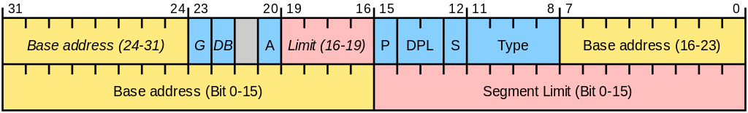
8. В защищенном режиме по указанному в селекторе номеру записи в соответствующей дескрипторной таблице определяется дескриптор сегмента. Для определения физического адреса базовый адрес сегмента суммируется со смещением. Существуют две обязательных дескрипторных таблицы - глобальная (GDT) и дескрипторная таблица прерывания (IDT), - а также множество (до 8192) локальных дескрипторных таблиц (LDT), из которых в один единый момент времени процессору доступна только одна. Расположение дескрипторных таблиц определяется регистрами процессора GDTR, IDTR, LDTR.
9. Регистры GDTR и IDTR - содержат базовый адрес и предел дескрипторной таблицы. Программно доступная часть регистра LDTR - 16 бит, которые являются селектором LDT. Дескрипторы LDT находятся в GDT.
10. TR - 16-разрядный регистр содержит селектор сегмента состояния задачи, используемый для многозадачности.